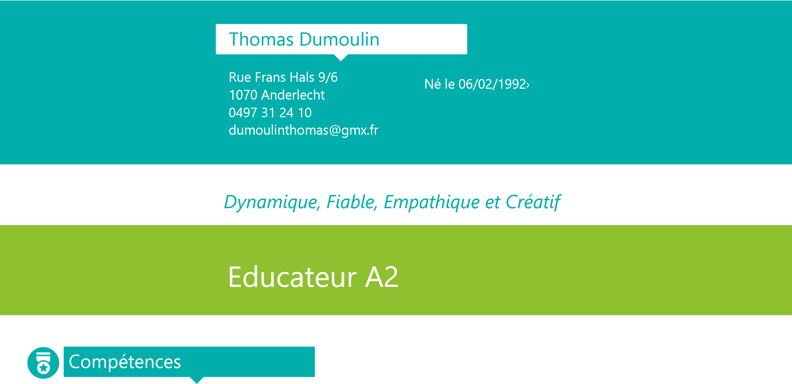
- Bonne élocution en français
- Sens commercial et orienté client et résultat
- Travail en cohésion dans une équipe
- Maitrise de logiciels informatique (Word, PowerPoint, Excel) et Internet (Mail, etc.)
- Capacité d’adaptation et de réaction



Expériences Professionnel les
AOUT 2014 | ANIMATEUR | ASBL IDEJI (Woluwe Saint-Pierre)
JUILLET 2014 | EDUCATEUR | ASPH (Tournai)
OCTOBRE 2013 – MAI  2014 | MAGASINIER | COUCHE TARD (Montréal, Canada)
SEPTEMBRE 2013 | EDUCATEUR | ASPH ASBL (Tournai)
JUILLET 2013 | EDUCATEUR | ASPH ASBL (Tournai)
AVRIL 2013 | EDUCATEUR | ARPEGES SPRL (Pommeroeul)
DECEMBRE 2011 | EDUCATEUR | CENTRE KAMA ASBL (Mons)
FEVRIER 2011 | EDUCATEUR | SPRL LE CARROSSE (Sivry)


Formation

2008 – 2012 | AGENT D’EDUCATION A2 | INSTITUT PARIDAENS BEAUMONT
2012-2013 | BACHELIER EN EDUCATEUR  SPÉCIALISÉ- 1ère année | ISEP Mons (Haute Ecole en Hainaut)
2014 – EN COURS | BACHELIER ASSISTANT SOCIAL  Formation en cours du soir | HAUTE ECOLE LIBRE DE BRUXELLES  (EOS) – Ilya Prigogine

Centres d’intérêts

- Animateur scout depuis 2010 (6-8, 8-12,16-18 ans)
- Voyage à Montréal dans le cadre d’échanges Belge/Québécois initié par le BIJ – Aout 2013
- Lecture – Sport (Football, Cyclisme)- Voyages
- Bénévolat dans l’ASBL ilot (Bruxelles)

